附件1
芜湖市职工服务中心单身青年职工交友联谊活动物料制作项目报价函
芜湖市职工服务中心：
1.经实地考察和研究本项目及贵方招标文件后，我方按照项目清单进行报价（本次报价内含为完成本项目的所有费用，含安装费、税费、维护费、人员机械保险等一切费用）。
2.我方资质为 。如我方中标，我方保证本项目不转包、分包。
3.我方承诺：我方至本项目评标日，未被列入最高人民法院 “失信被执行人名单”以及国家工商行政管理总局 “严重违法失信企业名单”和芜湖市公共资源交易中心网站“诚信黑榜”公布的“黑名单”中（在一定期限内禁止参加依法进行的招标采购活动的行政处罚且在行政处罚期限内的）。
投 标 人： 法人代表：（签字盖公章）
单身青年职工交友联谊会活动物料清单
项目 | 规格 | 数量 | 图示 | 报价
签到号码贴 | 号码臂贴 | 2500 | 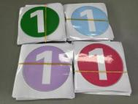
路标指引牌 |  | 40 | 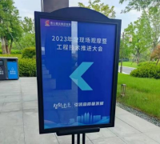
活动横幅 | 10*0.7m | 12 | 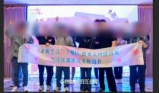
现场氛围装饰 | 气球布置 | 12场次 | 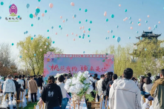
木形拱门  异形KT板 | 6*3m | 4 | 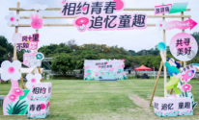
打卡框异形 | 1.5*2m | 3 | 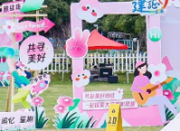
嘉宾信息墙 | 桁架喷绘6*3m | 5 | 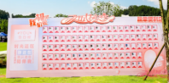
主背景画面 | 桁架喷绘11*4m | 4 | 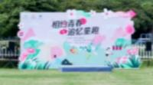
舞台 | 11*4m | 4
签到区画面 | 桁架喷绘6*3m | 4 | 
音响租赁 | 4支话筒含立架 | 4次
拍照手举牌 | 60*40cm | 30 | 
眼罩、充气锤 |  |  | 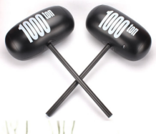
嘉宾嘉宾桌椅 | 租赁 | 50套 | 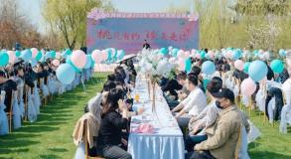
露营天幕椅子 | 租赁 | 10套
摄影摄像短视频制作 | 1分钟 | 10部 | 根据活动安排指定地点
备注：本次报价内含为完成本项目的所有费用，含安装费、税费、维护费、人员机械保险等一切费用；所有需要制作的项目需按照甲方标准和提供的内容制作。

